УЧИТЬСЯ ЛЕГКО И РАДОСТНО

Корнева Елена Сергеевна,
педагог дополнительного образования
МАОУ ЦОДО «Перспектива» г. Краснодар

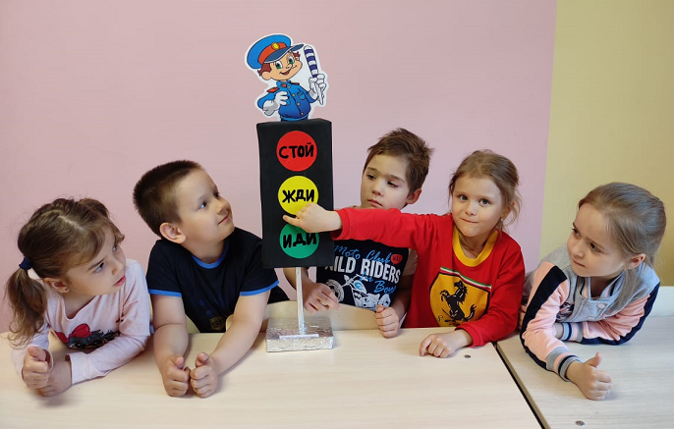
В Центре общего и дополнительного образования «Перспектива» города Краснодара обучаются более 1500 детей. Среди них дошкольники 5 и 6 лет. Дети занимаются в объединениях «Весёлый счет», «Развитие речи», «Окружающий мир», «Творчество», «Логоритмика», «Английский для малышей»». На занятиях маленькие ученики считают, решают логические задачи, читают, пишут печатными буквами, конструируют модели и учебные фигуры, рисуют иллюстрации к стихам и песенкам на английском языке и многое другое. На всех занятиях применяется игровая педагогика. Дети готовятся интеллектуально, эмоционально и психологически к школьной жизни.
Педагогу видна разница в возрасте детей, исполнилось ребёнку 5 или 6 лет. Дети отличаются и в поведении, и в восприятии новой информации, и в коммуникациях со взрослыми и сверстниками. Ещё больше отличаются ребята в конце учебного года. Те, кому весной или летом исполняется 7 лет, хотят пойти в школу, иметь новый социальный статус, стать школьниками. Они контролируют своё поведение, понимают, что в школе необходимо соблюдать правила школьной жизни. В течение учебного года они учились, регулярно выполняли небольшие домашние задания, им нравится учиться. Эти дети пишут буквы и цифры ровно, одного размера, соблюдая правила, так как кисть руки сформирована, развита мелкая и крупная моторика. Они психологически, эмоционально готовы к школе.
Другие же, чаще это дети, что родились осенью или зимой, играют и на переменке, и на занятиях. При этом ребенок может прекрасно читать и считать, но не понимает, что такое дисциплина. Ребёнок не выполняет просьбы педагога, не соблюдает правила группы – он их забывает, ходит по классу во время занятий, не может сосредоточиться на одном деле более 5 минут. Малыш невнимателен, сразу после объяснения педагога переспрашивает, что и как делать, не самостоятелен, сразу после объяснения просит педагога помочь, сделать задание за него, носит на занятия игрушки, чтоб сидели на парте, плачет перед занятиями при расставании с родителями. Он не плохой ученик. Он просто ещё малыш!

Когда же лучше отдавать ребенка в школу, в 6 с половиной или почти в 8 лет? Принимая такое важное решение, родители должны понимать, что они предопределяют судьбу ребенка на ближайшие 10-11 лет. Будет ли ребёнку учиться в школе легко и радостно, или, стараясь «догнать» одноклассников, ребёнок попадёт в «ситуацию неуспеха». Ведь от первых лет в школе зависит познавательная активность ребенка, которая пройдет с ним через всю жизнь.
Впереди смена образа жизни - школьная жизнь. Согласно ФЗ РФ «Об образовании в Российской Федерации» (статья 19) дети должны идти в школу не раньше 6-ти с половиной лет и не позже 8-ми лет. Решение о начале учебы принимают сами родители. Универсального совета, когда вести ребёнка в школу, нет и не может быть.

Очень важно получить перед школой серьезную консультацию врача, детского психолога и педагога. Перемена образа жизни может вызвать стресс, и ребёнку надо иметь хорошее здоровье, чтобы справляться с психическими, интеллектуальными и физическими нагрузками. Перед школой надо проверить состояние «трех китов» организма ребёнка - зрения, позвоночника и желудка.
Если физически ребёнок слаб, мал ростом, часто болеет, то он будет быстрее утомляться во время урока, нуждаться в более длительном периоде отдыха, к 3-4 уроку способность концентрировать внимание будет резко падать, в результате – неудачи в учебе.
Прежде всего, необходимо оценить степень его «школьной зрелости». Для успешного обучения в современной школе ребёнок должен быть интеллектуально подготовлен: уметь читать, писать печатными буквами, читать наизусть стихи с выражением, самостоятельно рисовать и аккуратно раскрашивать, уметь обращаться с ножницами, лепить, нанизывать бусины, то есть иметь развитую мелкую моторику. Но гораздо важнее, чтобы ребёнок стремился получать новые знания, умел концентрировать внимание на одной деятельности 10-15 минут, был способен адекватно воспринимать критику, замечания.
Если ребенок не перешел психологическую границу «школьной зрелости», то переход к школьной жизни может нанести травму личности ребёнка, которая впоследствии негативно скажется на учёбе в старших классах. Такие дети тяжело адаптируются, плохо концентрируются, как следствие - дети понимают, что они не соответствует ожиданиям родителей и учителя, у них снижается самооценка, опускаются руки, пропадает желание стараться, трудиться, чтобы получить похвалу учителя, хорошую отметку.

Если вы сами замечаете, что ребенок в целом развит, но в чем-то не совсем соответствует образу хорошего ученика, например, не может долго усидеть на одном месте, теряется в незнакомой обстановке, не может справиться с письмом, чтением или счетом, не стоит надеяться, что «пойдет в школу и научится».
В большинстве случаев, лучше отдать ребенка в школу почти в 8 лет, чем в 6 с половиной. Лучше подождать еще год, дать ребенку возможность наиграться, созреть для школы, чтобы в дальнейшем он мог чувствовать себя успешным! Каждый ребенок продвигается по пути начального образования очень индивидуально, а его успешность должна определяться не пятерками и четверками, а желанием учиться, личной динамикой развития и целеустремленностью.

